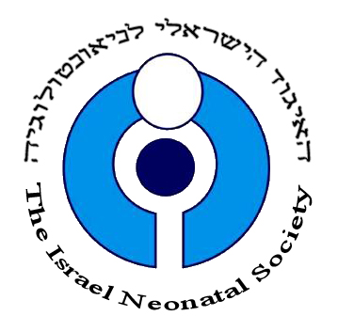
טבלת אירועים וכנסים – האיגוד הניאונטולוגי
תאריך | נושא | מקום | משתתפים
29-31/5/18 | כנס איפוקרטס | עזר מציון 40 פ"ת | רופאים ואחיות
3/6/18  10/6/18 | ימי עיון לתקשורת למתמחים | מסר | מתמחים בניאונטולוגיה
1/7/18 | סדנת מדריכים למצבים קליניים | מסר | מתמחים בניאונטולוגיה
3/7/18 | סדנת תקשורת | מסר | מתמחים בניאונטולוגיה(1)
10/7/18 | סדנת תקשורת | מסר | מתמחים בניאונטולוגיה(2)
5/7/18 | סדנת NNP (1) | מסר | אחיות
8/7/18 | סדנת NNP (2) | מסר | אחיות
15-16/7/18 | סדנת מתמחים | מסר | מתמחים בניאונטולוגיה(1)
25-26/7/18 | סדנת מתמחים | מסר | מתמחים בניאונטולוגיה(2)
26/7/18 | סדנת מצבי קיצון | מסר | רופאים+אחיות
5-6/9/18 | סדנת מתמחים | מסר | מתמחים בניאונטולוגיה
5/9/18 | כנס סתיו של האיגוד | שרתון סיטי טאואר | רופאים, אחיות
4/10/18 | סדנת מצבי קיצון | מסר | רופאים+אחיות
24-25/10/18 | סדנת מתמחים | מסר | מתמחים בניאונטולוגיה(1)
8/11/18 | סדנת מצבי קיצון | מסר | רופאים+אחיות
14-15/11/18 | סדנת מתמחים | מסר | מתמחים בניאונטולוגיה(2)
20-22/11/18 | כנס אקו לניאונטולוגים | מסר | ניאונטולוגים
2/12/18 | סדנת NNP (3) | מסר | אחיות
5-6/12/18 | סדנת מתמחים | מסר | מתמחים בילדים

